Arbeits-Blatt: Werkzeuge
Arbeiten mit dem  Schrauben-Schlüssel | 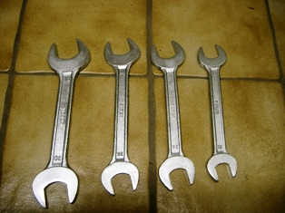
Gefährdungen:
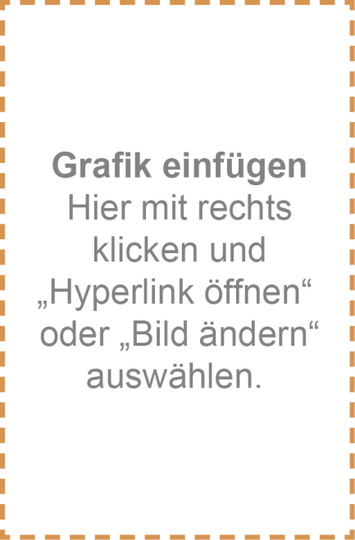
Schutz-Maßnahmen:

